ERDEI ISKOLA - 2023. április

Erdei iskolai foglalkozáson vettek részt 3. évfolyamos tanulóink Pécs-Árpádtetőn a Mókus Suliban.
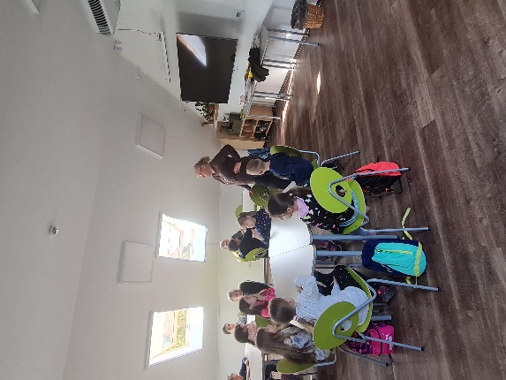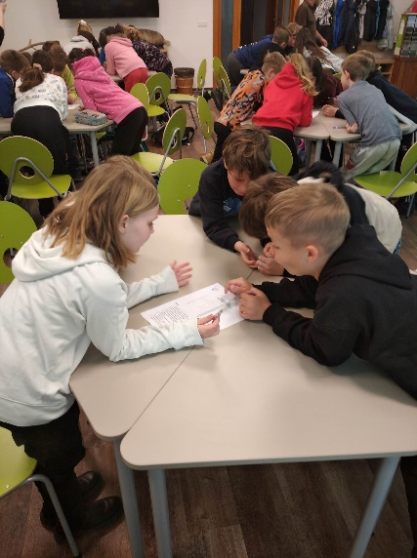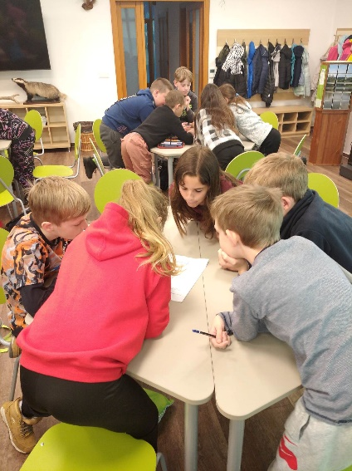

A foglalkozás célja a természethez való pozitív viszonyulás kialakítása, erősítése a gyerekekben; az erdő állat- és növényvilágának felfedezése, megismertetése minél több érzékszerv bevonásával, a gyerekek életkori sajátosságaihoz igazodó játékos feladatokon keresztül.
